INVITATION A LA SORTIE PEDESTRE DU VENDREDI 10/12/2021
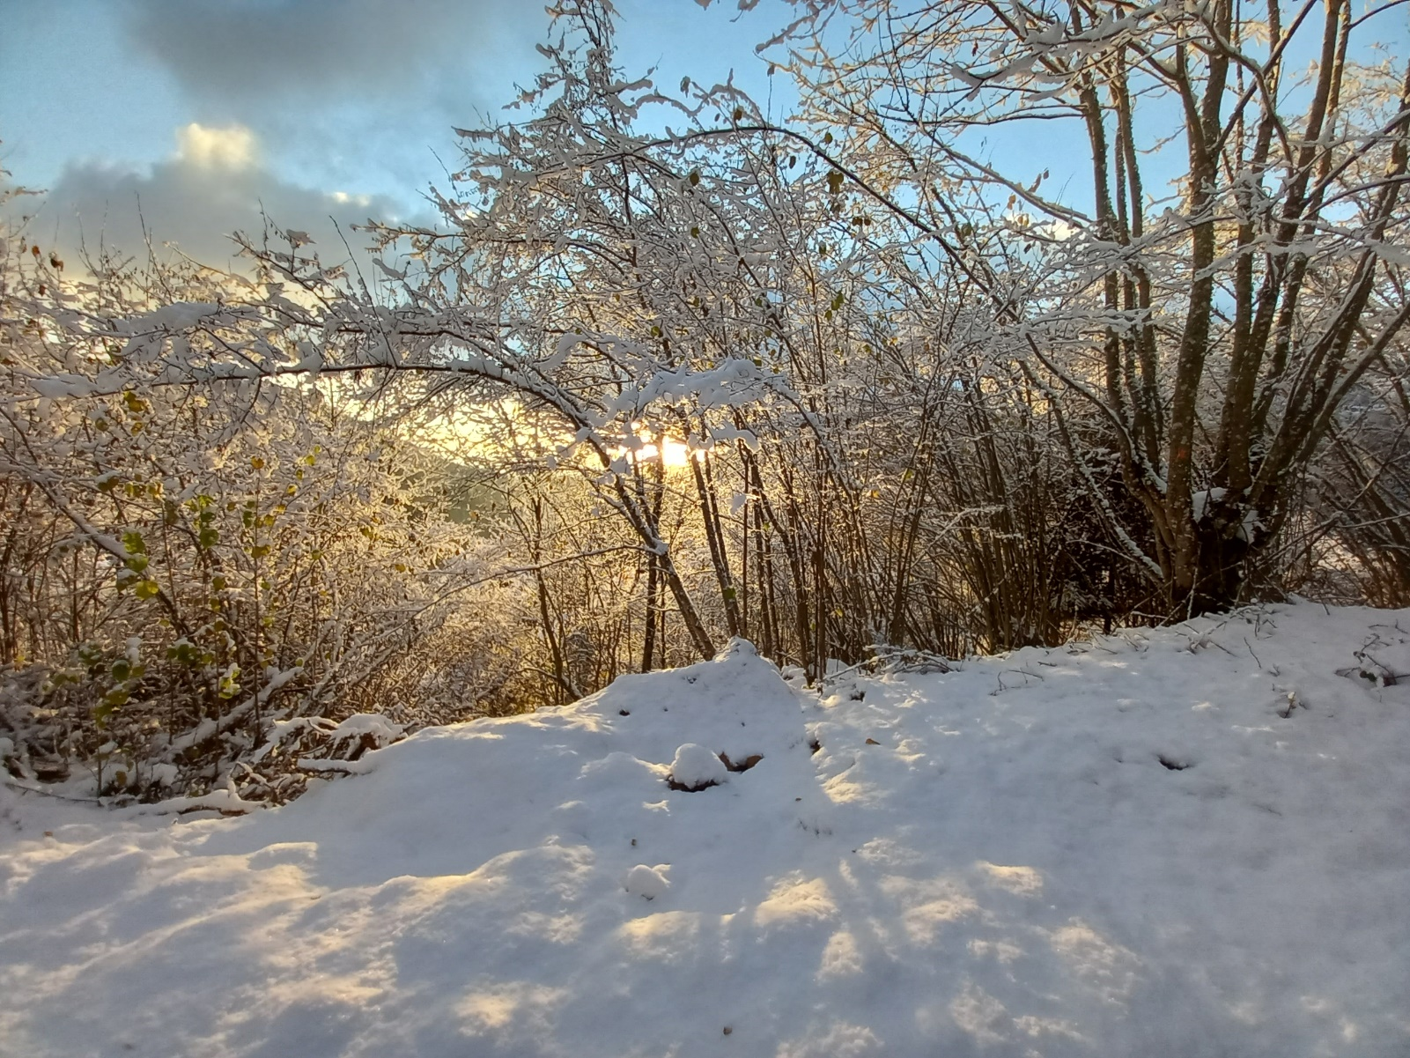
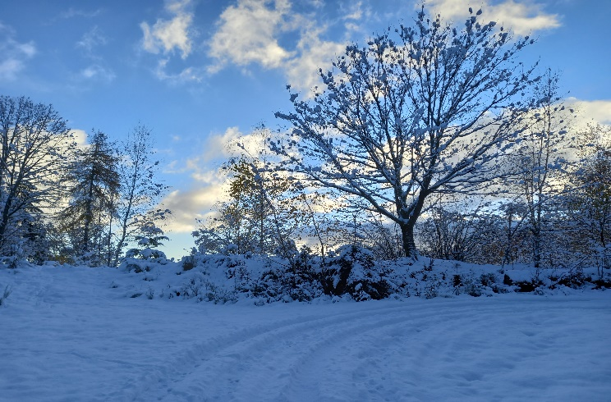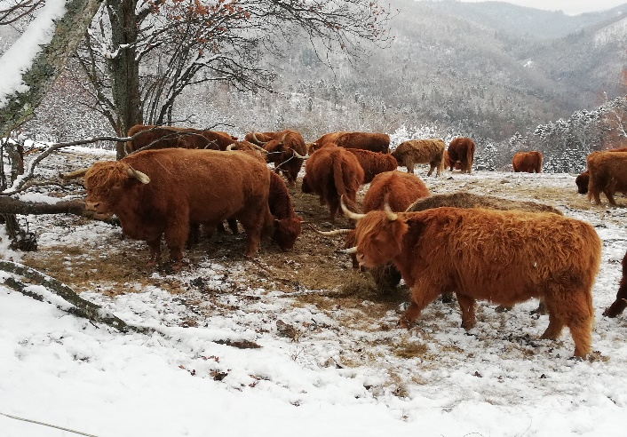
Chers amis,
Ce vendredi 10 décembre c’est déjà la dernière rando de l’année. Pour cela nous vous proposons un circuit à la fois consistant et agréable puisqu’il nous permettra de plonger au coeur de l'histoire du Val d'Argent : du château d'Echery aux chapelles du Petit et Grand Rombach, au Creux-Chêne en passant par la Chapelle de la Goutte et la Chambrette : tous des chemins de labeur de la vie paysanne d'antan, sur les hauteurs de Sainte Croix aux mines. Comme il est prévu de laisser quelques calories en route, nous vous proposons d’y remédier immédiatement en prenant part au déjeuner qui nous sera servi à l’auberge du Sobach à Sainte Croix aux mines.
Le circuit d’une distance d’environ 24 km aura un dénivelé d’environ 1000m.
Le programme :
Départ au supermarché LECLERC rte de Châtenois à Sélestat à 7h30. Direction Rombach, puis le col de la Hingrie. Parking voiture : Refuge du club Vosgiens.

Pour le déjeuner nous avons retenus 2 propositions :

Plat principal : ⃝ Jambonneau, pomme de terre sautées à l’ancienne ou ⃝ Cuisse de coq au vin, späetzle
Dessert : ⃝ Kouglof glacé ou ⃝ Vacherin glacé
Prix : Plat + dessert : 17€

A des fins de bonne organisation et afin de pouvoir organiser un covoiturage, merci de signaler votre participation en nous indiquant également votre choix du menu en envoyant un mail impérativement avant le dimanche soir 5/12 à :
Hubert JEHL : hubejehl@estvideo.fr ou François DILLENSEGER : f.dillenseg@gmail.com
Petite précision : En cas de météo très défavorable, nous adapterons le circuit et éventuellement l’heure de départ. Mais en tout état de cause le repas étant réservé votre présence est fortement recommandée.
